第**6** 章結論

# 序言

本章では本論文のまとめを行う．

以下に本章の構成を示す．まず，関連研究の調査，提案手法の実装，および評価実験等，本研究を通して得られた知見を 6.2 節で述べる．次に今後の課題と展望を

**??**節で述べる．最後に，6.4 にて本研究のまとめを示す．

# 得られた知見

本研究を通して，次の知見が得られた．

知見１ 分散表現の類似度を発言の話題変化の判定に使うことができる

知見２ 知見 1 で設計した手法を用いたリアルタイムな議論での動作を想定した話題の変化の判定システムを提案した

## 知見**1** 分散表現の類似度を発言の話題変化の判定に使うことができる

本研究では，分散表現を用いて２つの発言間の類似度を計算する手法を提案した．実験の対象となる議論と類似したデータを事前学習してから実際に適用を行う機械学習的手法とは異なり，汎用的なデータで分散表現を作り時間差や返信関係を組み合わせた手法を使用して実際の議論に適用させた点が，本研究の特色として挙げられる．

また，提案した手法の評価として，常に話題が変化したと判定する手法や TF-IDF 値に基づくベクトルを用いる手法を比較手法として，COLLAGREE で行われた議論を対象に評価実験を行った．

あああ

## 知見２ 知見**1** で設計した手法を用いたリアルタイムな議論での動作を想定した話題の変化の判定システムを提案した

本研究では，リアルタイムな議論での動作を想定して話題判定システムを作成及び提案した．提案システムでは発言の話題変化を判定する時に未来の情報を使うこと無く，知見１で設計した手法を用いて発言間の類似度を計算し新しく投稿された発言と同じ話題の発言があるかどうかで話題の変化判定を行う．

# 今後の課題と展望

## 今後の課題

本節では，節より，本研究における今後の課題を述べ，節より，議論支援における今後の展望について述べる．本研究の今後の課題としては，以下の点が挙げられる．

課題１ COLLAGREE での実装及び実証実験

課題２ 抽出される単語に依存しない類似度計算

課題３ 話題の繋がりの可視化

課題 **1 COLLAGREE** での実装及び実証実験

本研究では COLLAGREE で事前に行われた議論のデータを対象に評価実験を行なったが，COLLAGREE での実装は行っておらず実際の議論に適応した修正が必要となることが予想される．特に注意するべき点としてリアルタイム処理の速度が挙げられる．図 6.1 に議論の発言数と１発言数あたりの処理時間をプロットしたものを示す．横軸が議論の総発言数，縦軸が議論における１発言数あたりの処理時間 (s) を表す．

本研究における実験では１発言あたりの処理時間は平均13 秒程であったが図6.1 が示すように発言数が多くなるほど処理時間が伸びる傾向があった．原因としてはTF-IDF で用いる単語の数の増加や新しく投稿された発言と比較する発言数の増加が考えられる．処理時間が発言数に比例する傾向は好ましいとは言えない．なぜならファシリテーターの負担が大きくなる長時間での議論程，判定が遅くなってしまう可能性が高いからである．また，グラフを見る限りかなり早いペースで処理時間が増加していることが伺える．2013 年に COLLAGREE 上で行われた２週間の名古屋市と名古屋市次期総合計画について議論における投稿数が 1151 件だった [**?**] ことを踏まえると発言数が膨大となる長時間の議論では処理時間が非常に掛かる可能性が見込まれる．傾向を確かめるためにも長時間議論での実証実験が必

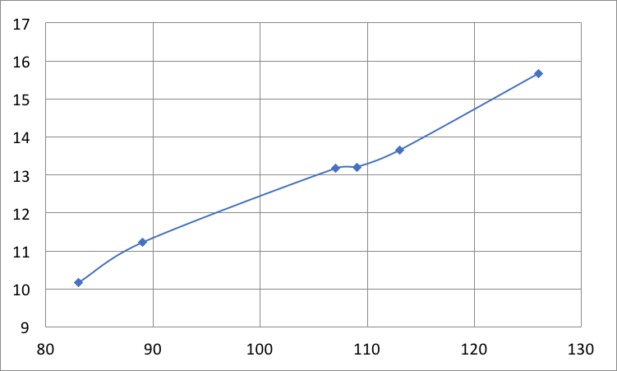

図 6.1: 発言数と処理時間

要である．

また，実証実験を行うと共にアンケートを取る必要がある．ファシリテーターにとって重要な発言を判定できているかどうかや変化判定の有無によるファシリテーションの違い等をアンケートを基に解明する必要がある．

課題２ 抽出される単語に依存しない類似度計算

本研究では発言文章間の類似度計算において TF-IDF と LexRank を組み合わせた重み付けによって発言文から単語を抽出し，抽出された単語を分散表現を用いてベクトルに変換して内積を取ることで類似度を計算していたが発言文によって重要な単語の適切数は異なる．抽出される単語の数が多すぎれば不要な単語によって類似度が低下してしまうことや重要でないが意味的に類似している単語によって類似度が上昇してしまうことが起き，単語の数が少なすぎれば意味的に重要な

単語の数が足りず適切な類似度に満たないことが起こりうる．

抽出される単語に依存せず類似度計算を行うために発言文全てを類似度計算に用いる手法が必要となる．具体的には Doc2Vec[] を用いた発言文全体のベクトル化や LDA による発言分の内容に基づく分類情報，または Seq2Seq[] による発言文を端的に表す単語の生成等を検討している．

課題 **3** 話題の繋がりの可視化及び相互作用化

本研究ではファシリテーターの負担を軽減することを目的として話題変化判定を行ったが話題の繋がりが分かるというのはファシリテーターだけでなく，一般の参加者にとっても議論把握の支援になり得る．本研究では動作の把握のために**??** 節で示したように話題の繋がりの可視化したが，可視化したグラフは見れるだけであった．現状の技術では話題の繋がりの判定は必ずしも正しいとは限らず，一般の参加者に対しても支援となるには人の手による修正が必要である．具体的には仙石らが開発した議論ツリーのような形式での議論支援を検討している．ファシリテーターに対する通知は自動で行い，話題の繋がりの可視化の部分を人手で修正することでファシリテーターと一般の参加者の両方の負担を軽減することができると考える．

## 今後の展望

議論支援における今後の展望としては，複雑社会における集団意思決定が挙げられる．

近年，インターネットの普及により情報爆発やボーダレス化が進み，以下に述べるような要素単体及び組み合わせが人間の思考可能レベルを超えつつある．

* 意思決定に際して考えるべき要因の多さ
* 決定したアクションの及ぼす影響の広さ
* 意思決定合意形成に関わる関係者の多さ
* 意思決定合意形成に求められる迅速さ

また，意思決定に関わる人達の価値観が多様化し，厳しい対立も起こりやすくなった．上記のような問題は今後ますます深刻化する可能性が高い．問題を解決するには個人及び集団が主体性や納得感を持って意思決定を行えるように熟慮や熟議を支援及び促進する技術が必要となる．あああ，最終的なゴールの１つとしてオートファシリテーション (ファシリテーションの完全自動化) が挙げられるが，本研究もオートファシリテーションの礎の一つになると考えられる．

# 本研究のまとめ

本研究では分散表現を用いてファシリテーター の代わりに自動的に話題の変化を判定することを目標とする. 話題の変化の判定 は，新しく投稿された発言と過去に投稿された発言との類似度を計算してどれか 類似しているものがあるかどうかで判定する. 発言の類似度は発言文中に現れる単語の類似度と見なすことができる. 発言の中から発言をよく表す重要な単語を 抜き出し，単語を分散表現に変換して類似度を内積計算によって類似度を求める. 発言文から単語を選ぶ際には自動要約を用いる. 発言文から重要な単語だけを取 り出すことで類似度の計算における精度を高めることが可能となる.

ああ具体的な提案手法は，既存の抽出的要約手法である okapiBM25 と LexRank を組

み合わせて重要な文の中の重要な単語を抜き出し，選ばれた単語の類似度を計算するという手法である. 比較手法として常に変化したと判定する手法と TF-IDF による文書ベクトルを使う手法を用いて，議論中の話題変化判定の評価実験を行う. 評価実験によって，提案手法を用いることで比較手法よりも高い精度で話題の変化を判定できることを確認した．